**PROGRAM: Merge sort**

Expt no: 3

**Input:**

#include<stdio.h>

#define MAX 100

void merge_sort (int a[],int low,int high);

void merge(int a[],int temp[],int low1,int high1,int low2,int high2);

void copy(int a[],int temp[],int low,int high);

int main()

{

int i,n,a[MAX],low,high;

printf("enter the number of elements:");

scanf("%d",&n);

printf("enter elements:\n");

for(i=0;i<n;i++)

{

  scanf("%d",&a[i]);

}

low=0;

high=n-1;

merge_sort(a,low,high);

display(a,low,high);

return 0;

}

void merge_sort(int a[],int low,int high)

{

int mid;

int temp[MAX];

if(low<high)

  {

    mid=(low+high)/2;

    merge_sort(a,low,mid);

    merge_sort(a,mid+1,high);

    merge(a,temp,low,mid,mid+1,high);

    copy(a,temp,low,high);

  }

}

void merge(int a[],int temp[],int low1,int high1,int low2,int high2)

{

int i=low1;

int j=low2;

int k=low1;

while((i<=high1) && (j<=high2))

{

      if(a[i]<=a[j])

          temp[k++]=a[i++];

      else

          temp[k++]=a[j++];

}

  while(i<=high1)

      temp[k++]=a[i++];

 while(j<=high2)

      temp[k++]=a[j++];

}

void copy(int a[],int temp[],int low,int high)

{

   int i;

   for(i=low;i<=high;i++)

   a[i]=temp[i];

}

void display(int a[],int low,int high)

{

    int i;

    printf("\nsorted list is :\n");

    for(i=0;i<=high;i++)

    {

            printf("%d ",a[i]);

    }

}

**Output:**

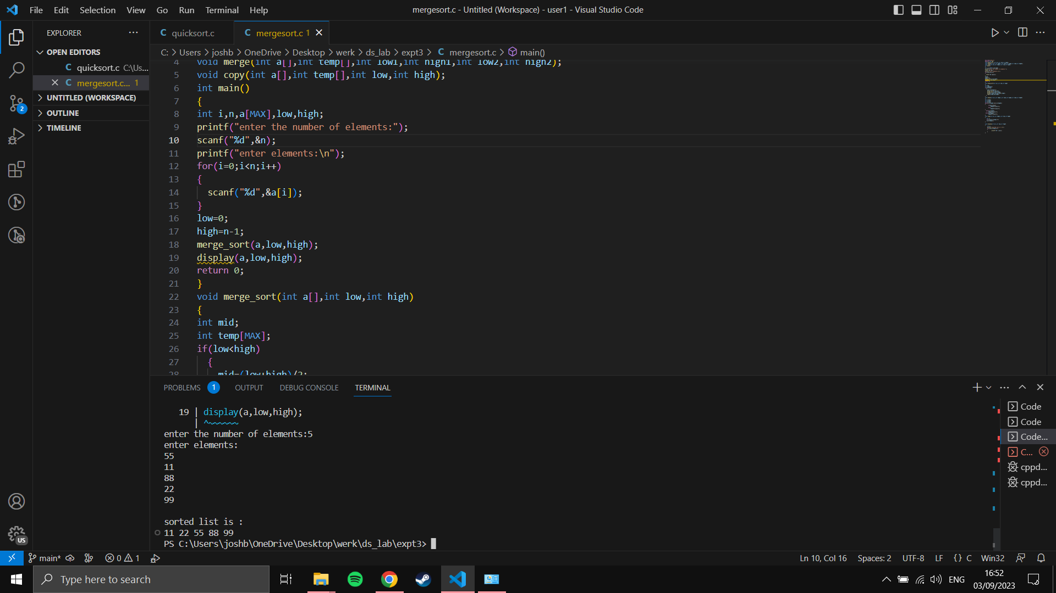

Expt no: 3

**PROGRAM: Quick sort**

**Input:**

#include<stdio.h>

#include<stdlib.h>

#define MAX 20

void quick(int arr[],int low,int high);

int partition(int arr[],int low,int high);

int iter=1,n;

int main()

{

    int a[MAX],i,low,high;

    printf("Enter size of array:");

    scanf("%d",&n);

    printf("Enter elements:");

    for(i=0;i<n;i++)

        scanf("%d",&a[i]);

    low=0;

    high=n-1;

    QuickSort(a,low,high);

    printf("The sorted array is: ");

    for(i=low;i<n;i++)

        printf("%d ",a[i]);

    return 0;

}

int partition(int a[],int low,int high)

{

    int pivot,i,j,t;

    i=low+1;

    j=high;

    pivot=a[low];

    while(i<=j)

    {

        while(a[i]<pivot&&(i<high))

            i++;

        while(a[j]>pivot)

            j--;

        if(i<j)

        {

            t=a[i];

Expt no: 3

            a[i]=a[j];

            a[j]=t;

            i++;

            j--;

        }

        else

            i++;

    }

    a[low]=a[j];

    a[j]=pivot;

    printf("Iteration:%d=> ",iter++);

    for(i=0;i<n;i++)

    {

        printf("%d ",a[i]);

    }printf("\n");

    return j;

}

void QuickSort(int arr[], int low, int high)

{

    int pivot;

    if(low>=high)

        return;

    pivot=partition(arr, low, high);

    QuickSort(arr, low, pivot-1);

    QuickSort(arr, pivot+1, high);

}

**Output:**

